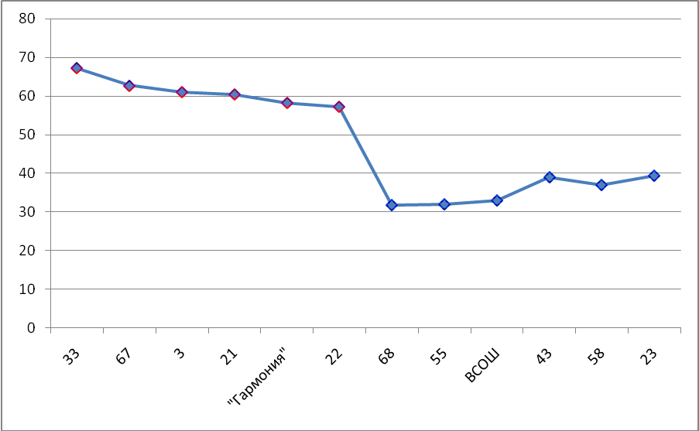
Рис. 1 Отношение среднего балла 6 лучших школ к 6 худшим
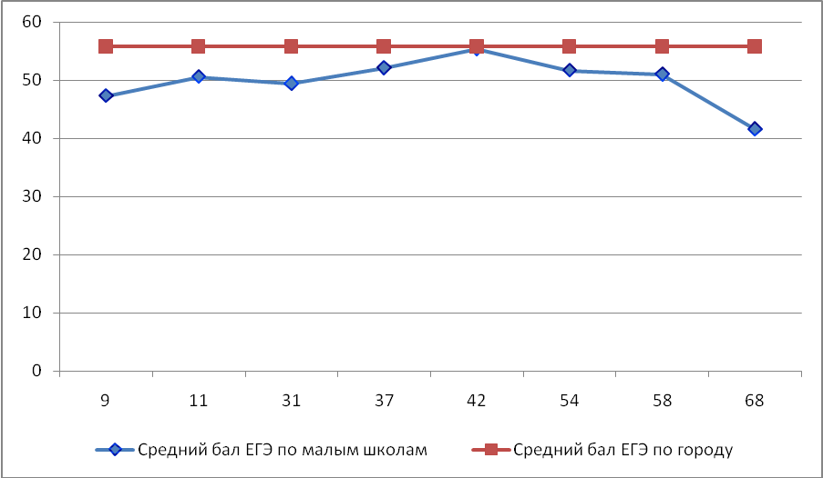
Рис. 2 Средний бал ЕГЭ по обязательным предметам (русский язык, математика) в малых школах

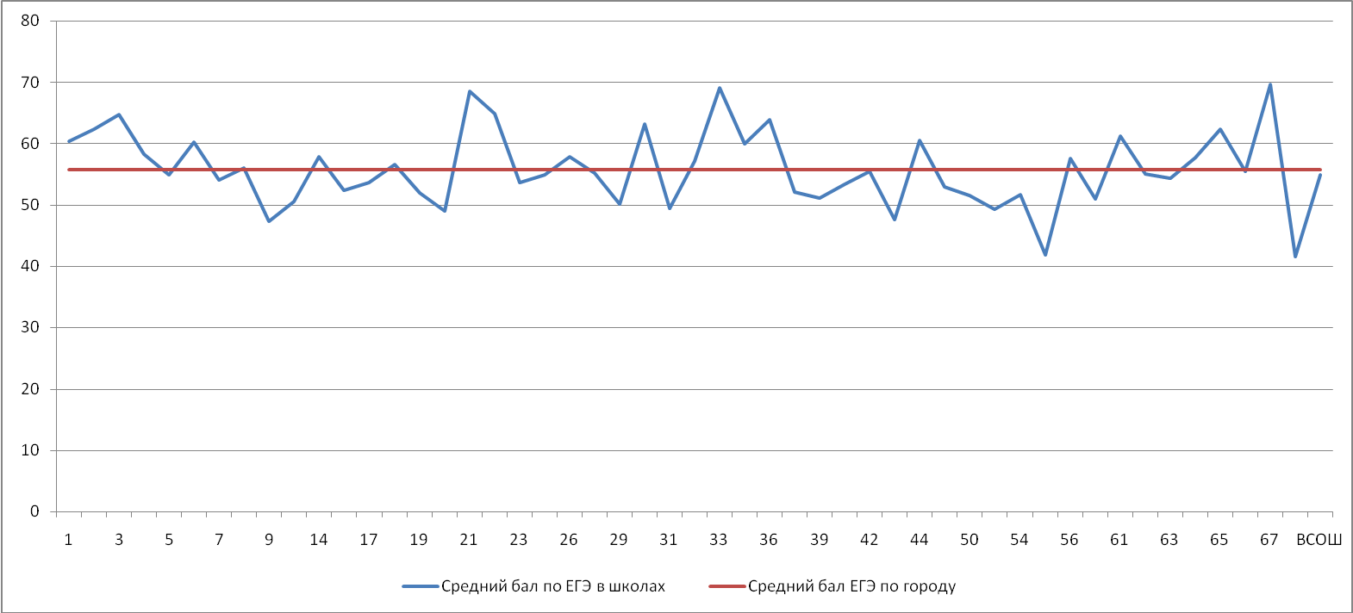

Рис. 3 Средний бал ЕГЭ по обязательным предметам (русский язык, математика)

